Спорт в жизни детей. И почему он особенно необходим современному ребёнку

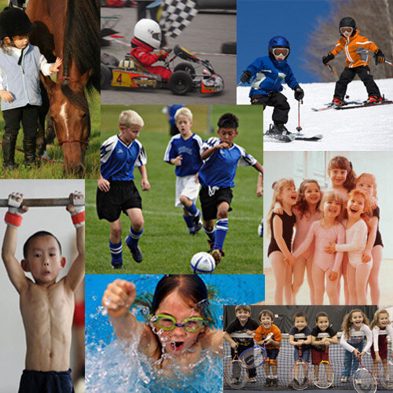
«Ребёнка нужно в спорт» - это можно услышать из уст почти каждого родителя. На вопрос «зачем?» мало кто может внятно ответить. А ведь в этом кроется основа не только вашего отношения к занятиям Чада, но и самого ребёнка.
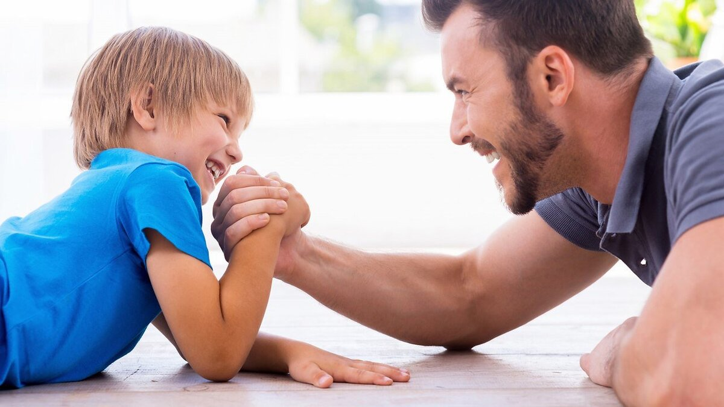
Мамы и папы, отвечая себе на вопрос «зачем вашему ребёнку в спорт?», прислушайтесь точно ли в ответе присутствует родительская любовь и готовность оказывать поддержку на этом пути? Потому что она очень понадобится!
«Спорт в жизни современных детей желателен, а в некоторых случаях жизненно необходим!
Зачем же ребёнку спорт:

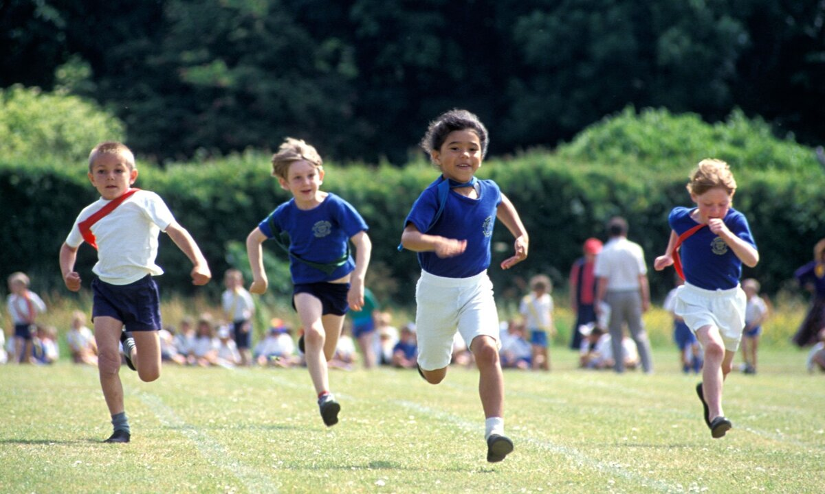

Компенсация дефицита двигательной активности.
Спорт - это не просто работа мышц. Хотя это безусловно важно. В детстве центральная нервная система развивается не только как интеллект, но и формирует другие «ее части», включая те, которые отвечает за движения, умение владеть собственным телом, понимать его, реагироватна его сигналы, быть координированным, ловким.
Люди, кто мало двигались в детстве, пристрастившись к спорту уже взрослыми, даже прилагая колоссальные усилия, с огромным трудом достигают тех показателей, которые выдают люди, имеющие активное детство и юность, изредка посещающие зал даже в 40, 50 лет. Всем известно, что если ребёнок до 3-х лет не слышал человеческую речь, его уже практически невозможно научить говорить. Если ребёнок не получает в детстве физическую активность (которой у современных детей дефицит), сформировать сильное здоровое тело с возрастом будет уже непросто.
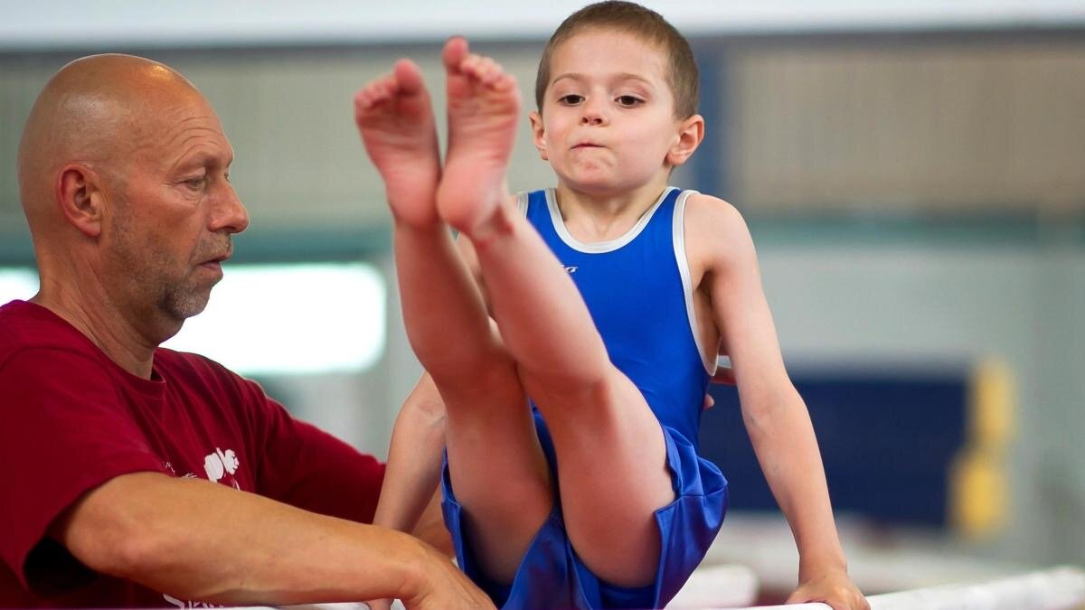
Спорт - это труд!
Дети весь мир воспринимают через образы. Мы даже не отдаём себе отчета в том, насколько сильно это работает. И прививая любовь к спорту, мы формируем само отношение к труду, к активности и к деятельности в целом. За тысячи лет эволюции человека заложено, что совершая действия ещё в детстве, ребёнок видит результат и тем самым подкрепляет необходимость и пользу от труда и ощущает радость от результата. Например, собранный хворост сгорит в огне и обогреет, выращенные плоды утолят голод. Для формирования правильного восприятия мира, его законов, ребёнку требуются образы в жизни, где действие даёт видимый результат, это важно не только для формирования сильной личности. Но и для счастья в целом, потому что человек не любящий трудиться обречён жить в мучительном ожидании выходных. А современным детям все сложнее понимать суть труда, он не видит работающего в поту отца, напряженного труда матери. Если семья живет в квартире, даже для поддержания тепла не нужно прикладывать усилий, все чаще за чистотой пола следит робот-пылесос, а посуду моет посудомоечная машина, даже еду можно заказать на дом... мы думаем, что привносим для своих детей все больше благ, но лишаем возможности понимать законы жизни, взрастить в себе умение работать. И не важно где и кем, ведь и сидя напротив монитора тоже необходимо работать, а учимся трудиться мы в детстве. Поэтому спорт - именно тот «инструмент» который позволит ребёнку увидеть, понять и почувствовать, что путь к результату лежит через усилия. При чем, растущий организм легче адаптируется и выходит на новый уровень, легче схватывают двигательные навыки, с учетом естественного роста быстрее выдаёт результат: вот я отжимался только 3 раза, а сегодня уже 5! - и в этом не только удовлетворение от результата труда, но и радость свершений, гордость за себя!
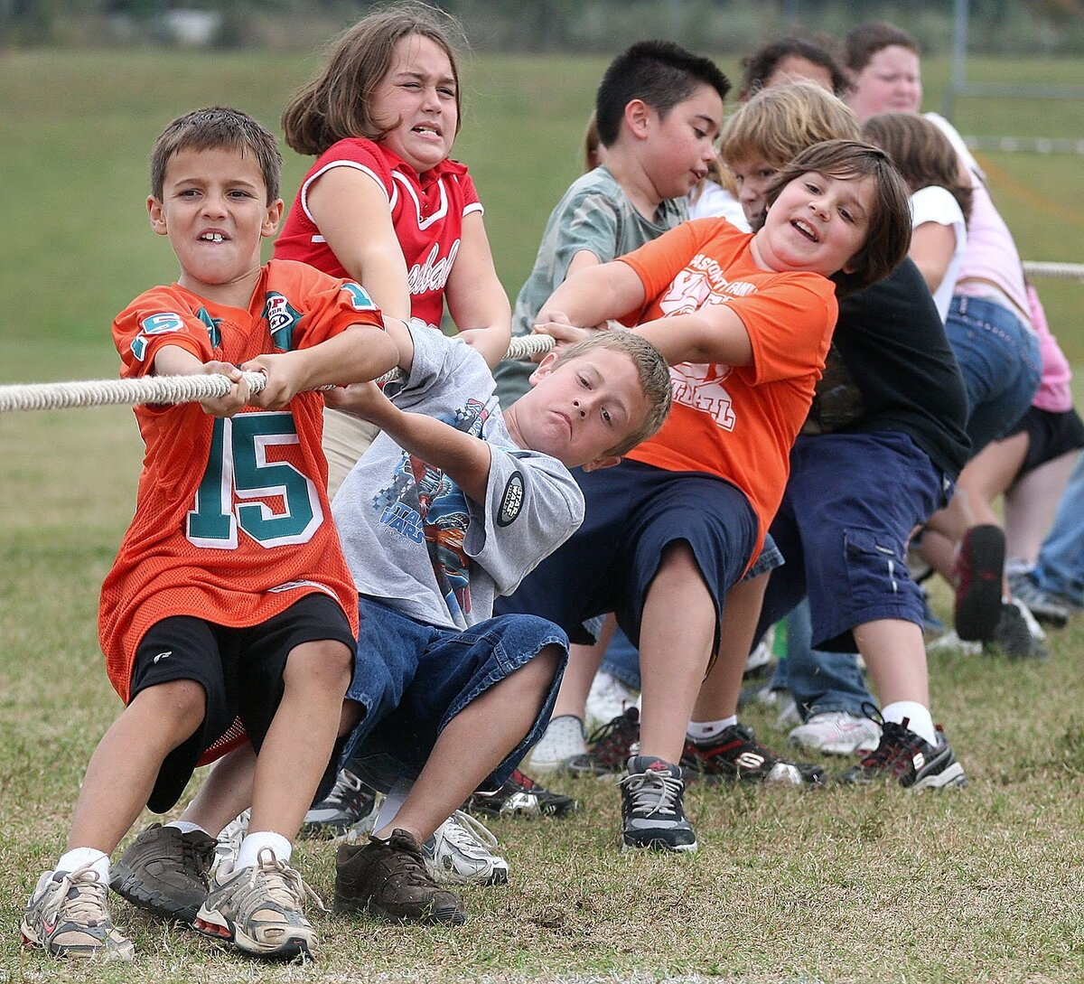
Соперничество и командный дух.
Все больше общение детей и их социализация (не люблю это слово), происходят на фоне интеллектуального труда, скажем так. То есть садика и школы. Все реже и меньше во дворах. Но учиться коммуницировать, решать конфликтные ситуации, конкурировать, отстаивать свои интересы дети не могут, договариваясь как взрослые. Им ещё не понятны механизмы этих процессов, если они не прожиты на физическом уровне. Ребёнку не объяснишь, что песок невкусный пока он его не попробует, а в конкуренции и соперничестве ещё больше подводных камней, которые вообще не объяснишь. И вот тут спорт снова, как палочка-выручалочка! Вот она физически ощутимая борьба, вот они природные законы: делай больше, становись сильней, быстрее, выше! Старайся, чтобы стать лучше! Чувствуй свою команду, верь в неё, доверяй товарищу, сплочайся с надёжными людьми в трудную минуту. Укрепляй уверенность в самом себе, работай над ошибками и стремись вперёд! Каждую тренировку ребёнок неосознанно так или иначе впитывает это. Более того, спорт прекрасно формирует отношение к соперничеству не как к негативному аспекту жизни, а как к мотивации для роста. И это огромный плюс в колонку «за спорт».
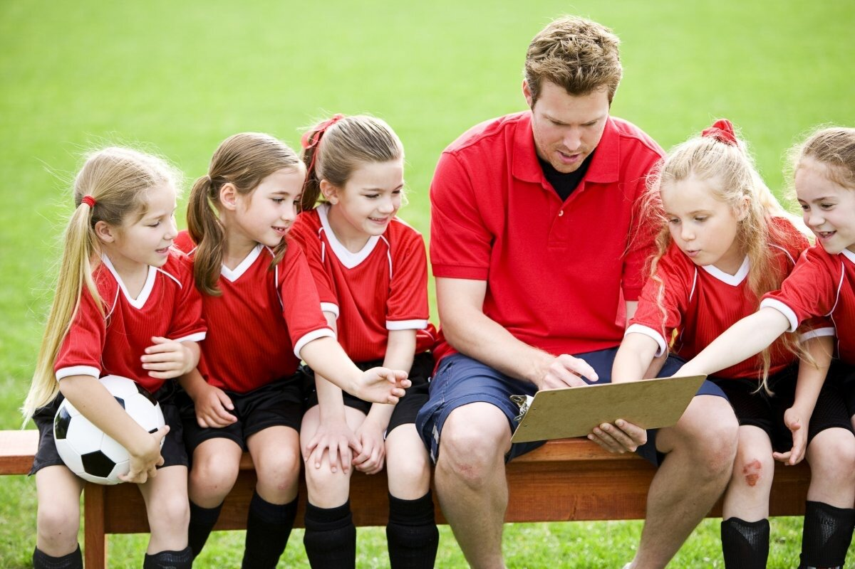
Дисциплина
Слово, очень многое заключающее в себе. Иногда родители, ведут детей в спорт именно за этим, видя под дисциплиной некое подчинение, соблюдение правил или режима. Но одному человеку ребёнок будет подчиняться, другому нет. Можно соблюдать правила из-за страха, а можно потому что не можешь иначе из-за внутренних установок или даже любви. Так в чем же кроется разница и что развивает спорт?
Мне понравилось высказывание одного мудреца, что есть два вида дисциплины : дисциплина тела, когда человек соблюдает правила под давлением, страхом или ради выгоды и как только эти «мотиваторы» исчезают, дисциплина испаряется; и дисциплина духа, когда человек поступает ответственно по своим моральным установкам, слушается/подчиняется из-за уважения к старшему или авторитетному человеку, соблюдает правила согласно своей внутренней культуре, а делает, не потому что «надо», а потому что хочется! Такая дисциплина не требует стимуляции чтобы ее сохранять, она и есть двигатель и стержень!
Тех, кого корёжит такая номенклатура, можно назвать просто: дисциплина под давлением и самодисциплина. Какую из этих дисциплин будет развивать спорт, на самом деле, зависит от тренера. Но очень хотелось бы, чтобы как можно больше детей, выносили именно внутреннюю культуру, доверие авторитету, радость развития, чтобы спешить на тренировку не потому что «надо», а потому что хочется, понимать участие в соревнованиях, не как личное испытание, но и как ответственность перед тренером, родителями, товарищами, клубом. И наблюдение родителей в этом вопросе: как влияют тренировки на самоорганизованность и отношение ребёнка к взрослым и товарищам, какая именно мотивация к занятиям, горят ли глаза - очень важно! Ибо отношение к дисциплине, как и к труду, закладывается на всю жизнь!
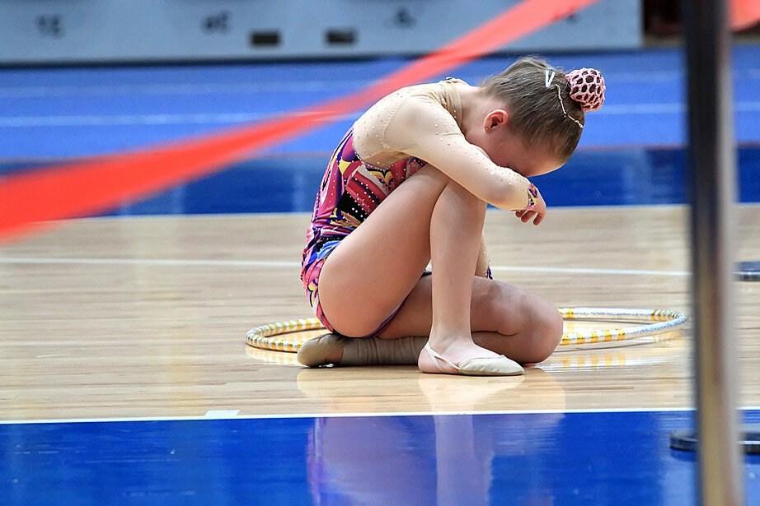

Умение переживать фрустрацию
Для тех, кто впервые сталкивается с этим словом коротко опишу, что фрустрация - это состояние психики в момент разочарования, ощущении тщетности усилий, глубокой неудовлетворенности.
Возможно кто-то сейчас подумает: «При чем тут это? Я веду своего ребёнка в секцию воспитывать чемпионский дух!», но тогда я вас удивлю: спорт не учит побеждать, он учит проигрывать. Если вы не были спортсменом, задумайтесь сколько миллионов детей за историю спорта прошли длительный тренировочный процесс в каждом виде спорта? А сколько стали чемпионами, которых мы знаем? Так что же переживали все остальные дети?
Хорошо, ваш ребёнок не «остальной», а вы в прошлом сами чемпион не проигравший ни разу, тогда наверняка помните те тренировки, когда вас опережал кто-то старший, побеждал кто-то из другой весовой, когда в горле был ком, хотелось плакать, швырнуть в раздевалке одежду, бросить весь этот спорт или, напротив, впредь истязать себя нагрузками... потому что все твои усилия, иногда колоссальные, оказались впустую. И это переживает каждый ребёнок в той или иной степени.
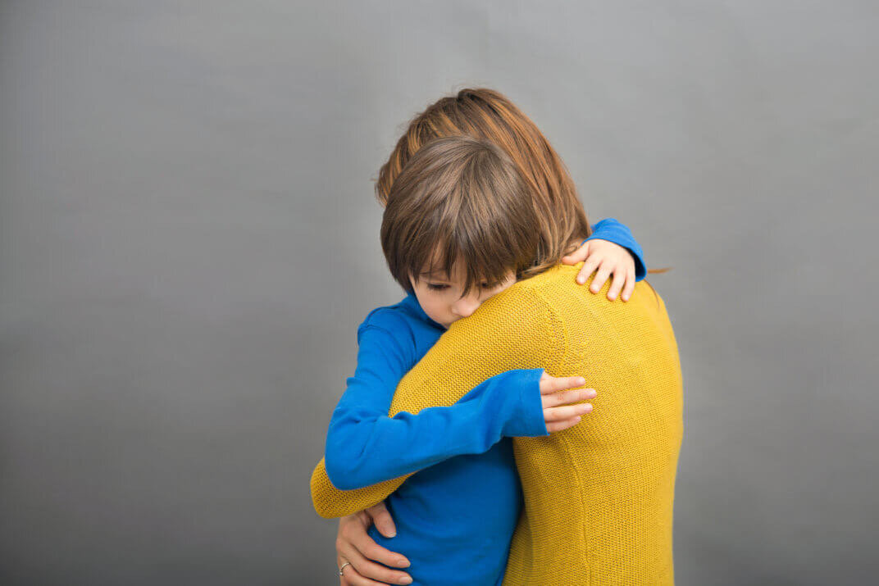
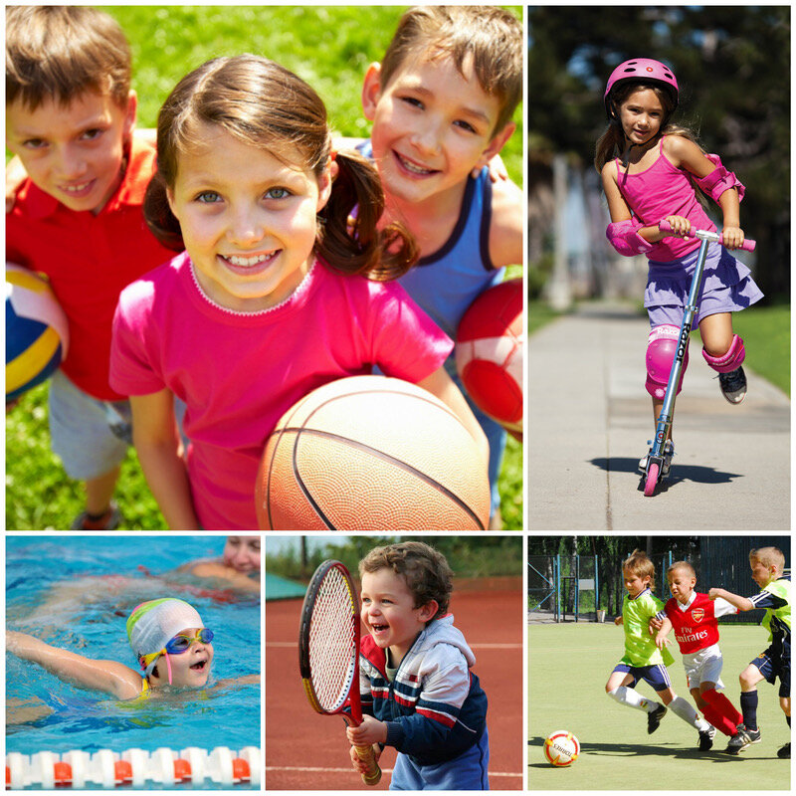
Есть ли родительская любовь в том, чтобы вести ребёнка окунаться во все это??? Да! Есть! Потому что никто не знает какие сложные ситуации придётся пережить в жизни, с чем предстоит столкнуться и какие болезненные ощущения выдержать. Мы не всегда сможем решить проблемы наших детей и даже не всегда оказаться рядом в трудную минуту, но мы можем быть рядом тогда, когда они только учатся быть стойкими, вот здесь в спортивном зале!

Не стоит преуменьшать влияние спортивной секции или танцевального кружка на формирование личности ребёнка, как и фанатично его преувеличивать. Но стоит осознавать, что в спорте придётся многому учиться с нуля, трудиться в поте лица, соблюдать правила и вырабатывать внутреннюю культуру, конкурировать и дружить, переживать разочарования, испытывать боль! Но проживая это все, ребёнок становится сильнее и здоровее физически, крепче духовно, дисциплинированнее, уважительнее к старшим и товарищам, работоспособнее! А самое главное, на мой взгляд, устойчивее к невзгодам и с приобретённой радостью к труду! Ведь если человек стремится к развитию, не боится работать над собой, это уже успех, в какой области он бы это ни перемерил!

